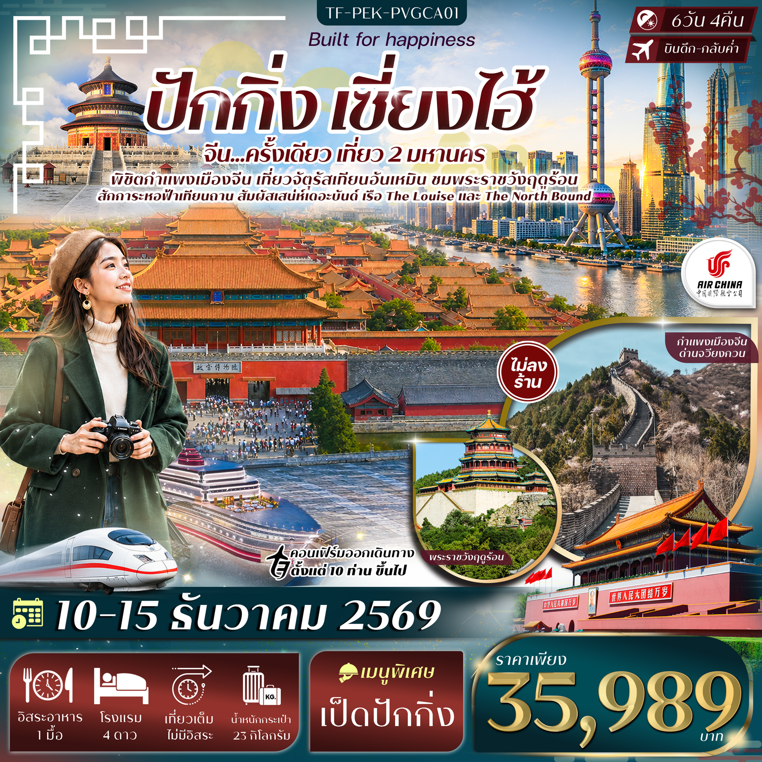

รายละเอียดเที่ยวบิน : Air China (CA) #ทัวร์ไม่ลงร้าน
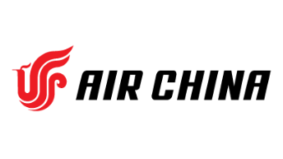 | เส้นทางการบิน | น้ำหนักสัมภาระ | เที่ยวบิน | ระยะเวลาเดินทาง
 | สุวรรณภูมิ-ปักกิ่ง BKK-PEK | 23 KG | CA980 / 01.30-07.10 | ประมาณ 5 ชั่วโมง
 | เซี่ยงไฮ้-สุวรรณภูมิ PVG-BKK | 23 KG | CA805 / 21.55-01.30+1 | ประมาณ 4.40ชั่วโมง

วันที่ | รายการท่องเที่ยว | รายละเอียดมื้ออาหาร |  |  | โรงแรมที่พัก
วันที่ | รายการท่องเที่ยว | เช้า | เที่ยง | เย็น | ระดับ 4 ดาว หรือเทียบเท่า
1 | กรุงเทพฯ(สุวรรณภูมิ)-ปักกิ่ง ประเทศจีน | - | - | -
2 | สนามบินปักกิ่ง-วัดลามะ-จัตุรัสเทียนอันเหมิน-  พระราชวังกู้กง-ถนนหวังฝูจิ่ง  (BKK-PEK CA980 / 01.30-07.10) | - | 🍽 | 🍽  เป็ดปักกิ่ง | Holiday Inn Express  ระดับ 4 ดาว หรือเทียบเท่า
3 | กำแพงเมืองจีนด่านจวีหยงกวน-พระราชวังฤดูร้อน-  ย่านซานหลี่ถุน | 🍽 | 🍽 | 🍽 | Holiday Inn Express  ระดับ 4 ดาว หรือเทียบเท่า
4 | หอฟ้าเทียนถาน-ปักกิ่ง-นั่งรถไฟความเร็วสูงไปเซี่ยงไฮ้ | 🍽 | 🍽 | 🍽 | Holiday Inn Express  ระดับ 4 ดาว หรือเทียบเท่า
5 | TIAN AN 1,000 TREES-ร้านสตาร์บัค+ชมด้านนอกเรือ LV-ตลาดร้อยปีเฉินหวังเมี่ยว-หาดเดอะบันด์-ถนนหนานจิง-POP MART | 🍽 | 🍽 | - | Holiday Inn Express  ระดับ 4 ดาว หรือเทียบเท่า
6 | วัดจิ้งอัน-ถนนอู่คัง- The North Bound- Florentia Village Outlet-สนามบินเซี่ยงไฮ้-กรุงเทพฯ  (PVG-BKK CA805 21.55-01.30+1) | 🍽 | 🍽
รายการท่องเที่ยวอาจมีการปรับและเปลี่ยนตามความเหมาะสมและสถานการณ์ โดยจะคำนึงถึงผลประโยชน์ลูกค้าเป็นสำคัญ

10 ท่านการันตีออกเดินทาง กรณียอดจองไม่ครบตามจำนวนที่ผู้จัดกำหนดไว้ ผู้จัดขอยกเลิกการเดินทาง
หรือแนะนำรายการทัวร์อื่นให้ผู้เดินทางแทน หรือ คืนเงินมัดจำเต็มจำนวน
ราคานี้เป็นราคาที่รวมค่าภาษีน้ำมัน และภาษีสนามบินแล้ว
หากมีการเรียกเก็บเพิ่มจากสายการบิน ผู้จัดจะทำการแจ้ง และเรียกเก็บเพิ่มจากผู้โดยสารอีกครั้ง
วันเดินทาง | ผู้ใหญ่  (พัก 2-3 ท่าน)  (ไม่มีราคาเด็ก) | พักเดี่ยวจ่ายเพิ่ม | Infant  (ไม่เกิน 2 ปี) | ค่าทิป  (ไกด์+คนขับ+หัวหน้าทัวร์) | มัดจำ/ที่นั่ง
10-15 ธันวาคม 2569 | 35,989 บาท | 5,900 บาท | 6,900 บาท | 1,500 บาท | 10,000 บาท
ชำระค่าทิปที่สนามบิน ท่านละ 1,500 บาท

วันที่หนึ่ง | กรุงเทพฯ(สุวรรณภูมิ)-ปักกิ่ง ประเทศจีน | -/-/-
22.30 น. คณะพบกัน ณ จุดนัดหมาย สนามบินสุวรรณภูมิ เคาน์เตอร์สายการบิน Air China (CA)
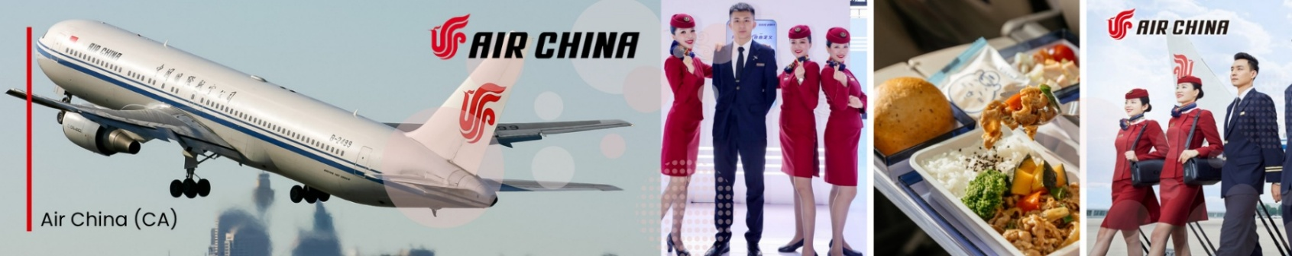
โดยจะมีเจ้าหน้าที่คอยอำนวยความสะดวกในการออกบัตรโดยสารและโหลดสัมภาระต่างๆ ให้แก่ท่าน

วันที่สอง | สนามบินปักกิ่ง-วัดลามะ-จัตุรัสเทียนอันเหมิน-พระราชวังกู้กง-ถนนหวังฝูจิ่ง  (BKK-PEK CA980 01.30-07.10) | -/L/D
01.30 น. ออกเดินทางสู่ปักกิ่ง ประเทศจีน โดยสายการบิน Air China (CA) เที่ยวบิน CA980
(มีอาหารและเครื่องดื่มบริการบนเครื่อง)
07.10 น. เดินทางถึงปักกิ่ง นำท่านผ่านพิธีการตรวจคนเข้าเมือง จากนั้นแต่ละท่านรับกระเป๋าสัมภาระที่โหลดตรวจเช็คให้เรียบร้อย (ประเทศจีนเวลาเร็วกว่าไทย 1 ชั่วโมง)
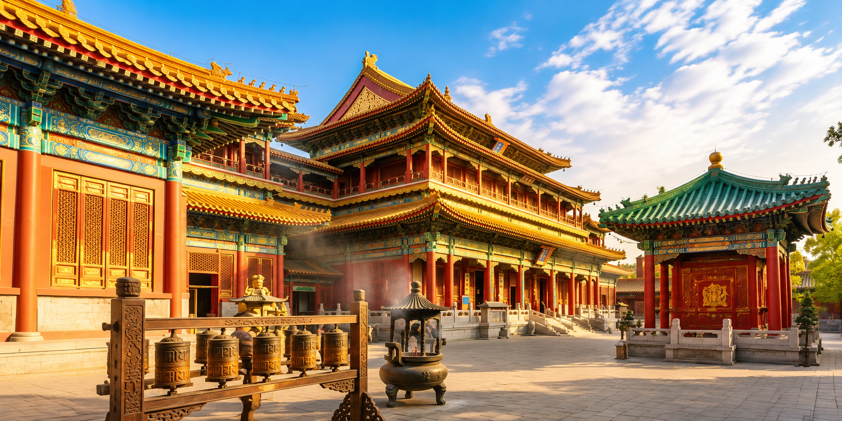
นำท่านเดินทางสู่ วัดลามะ (Yonghe Lama Temple) พระอารามหลวงเก่าแก่ที่ได้รับการยกย่องให้เป็นวัดพุทธนิกายทิเบตที่สำคัญที่สุดแห่งหนึ่งของประเทศจีน ตั้งอยู่ใจกลางกรุงปักกิ่ง โดดเด่นด้วยสถาปัตยกรรมที่ผสมผสานความงดงามของศิลปะแบบจีน แมนจู และทิเบตได้อย่างวิจิตรลงตัว เดิมเคยเป็นตำหนักประทับขององค์ชายหย่ง ก่อนจะได้รับการยกฐานะเป็นพระอารามหลวงในสมัยราชวงศ์ชิง และยังคงเป็นศูนย์รวมแห่งศรัทธาของพุทธศาสนิกชนมาจนถึงปัจจุบัน
เที่ยง รับประทานอาหารกลางวัน ณ ภัตตาคาร (มื้อที่ 1)
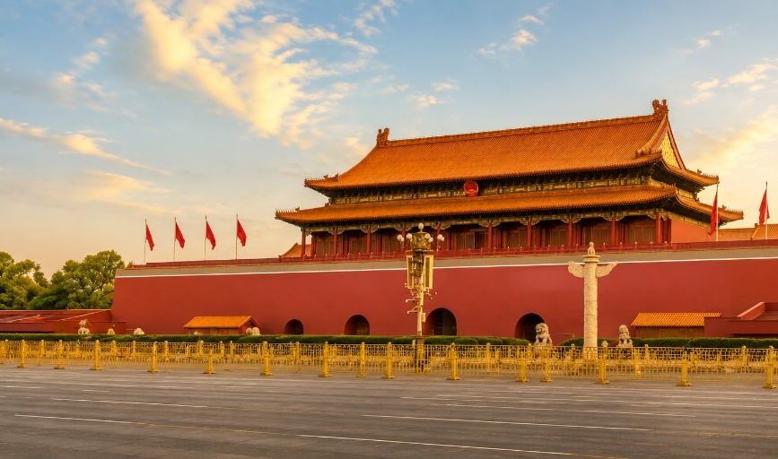
จากนั้นนำท่านสู่ จัตุรัสเทียนอันเหมิน (Tiananmen Square) ตั้งอยู่ในกรุงปักกิ่ง (Beijing) ประเทศจีน เป็นหนึ่งในจัตุรัสที่ใหญ่ที่สุดในโลกและมีความสำคัญทางประวัติศาสตร์และวัฒนธรรมอย่างมาก มีพื้นที่ประมาณ 44 เฮกตาร์ (ประมาณ 109 เอเคอร์) และสามารถรองรับผู้คนได้จำนวนมาก ทำให้เป็นสถานที่จัดกิจกรรมและการชุมนุมทางการเมือง ตั้งอยู่ใกล้กับสถานที่สำคัญหลายแห่ง เช่น พระราชวังต้องห้าม), อนุสรณ์สถานของเหมาเจ๋อตง และพิพิธภัณฑ์ประวัติศาสตร์แห่งชาติ

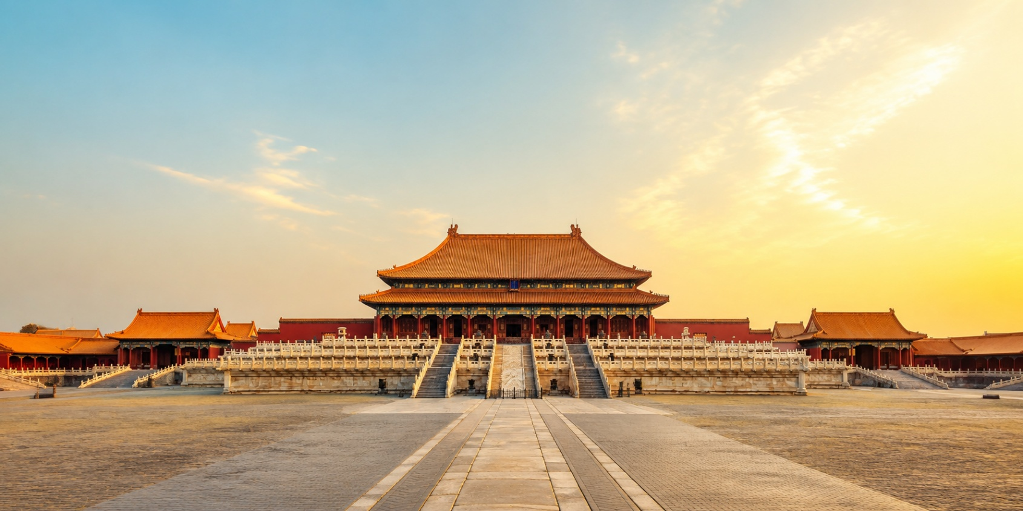
นำท่านเที่ยวชม พระราชวังกู้กง (Forbidden City) หรือที่รู้จักกันในชื่อ "พระราชวังต้องห้าม" เป็นอดีตที่ประทับของจักรพรรดิจีน สร้างขึ้นในปี 1406 และเสร็จสมบูรณ์ในปี 1420 ในสมัยราชวงศ์หมิง (Ming Dynasty) และยังคงเป็นที่ประทับของจักรพรรดิในราชวงศ์ชิง (Qing Dynasty) จนถึงปี 1912 พระราชวังประกอบด้วยอาคารมากกว่า 900 หลัง และมีพื้นที่ทั้งหมดประมาณ 180 เอเคอร์ (72 เฮกตาร์) ทำให้เป็นพระราชวังที่ใหญ่ที่สุดในโลก ได้รับการขึ้นทะเบียนเป็นมรดกโลกขององค์การยูเนสโก (UNESCO) ปัจจุบันพระราชวังกู้กงเปิดเป็นพิพิธภัณฑ์ที่มีการจัดแสดงวัตถุศิลปะ ของล้ำค่า และประวัติศาสตร์ของจีน ซึ่งดึงดูดนักท่องเที่ยวและผู้สนใจเข้าชมเป็นจำนวนมาก
หมายเหตุ : พระราชวังกู้กงมีการจำกัดจำนวนผู้เข้าชมในแต่ละวัน และจะปิดทุกวันจันทร์ หากไม่สามารถจองได้
ขอสงวนสิทธิ์ในการเปลี่ยนแปลงรายการเป็นสถานที่ท่องเที่ยวอื่นๆ ตามความเหมาะสม
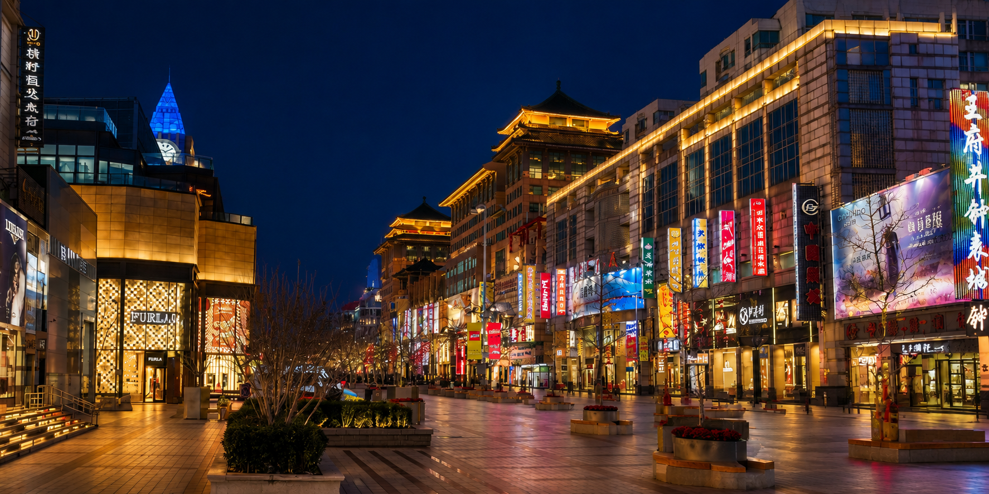
จากนั้นนำท่านอิสระช้อปปิ้ง ถนนคนเดินหวังฝูจิ่ง (Wangfujing Street) ถนนหวังฝูจิ่งเต็มไปด้วยร้านค้าแบรนด์ดังทั้งในประเทศและต่างประเทศ รวมถึงร้านค้าท้องถิ่นที่ขายสินค้าหลากหลายประเภท เช่น เสื้อผ้า รองเท้า ของที่ระลึก และของฝาก และถนนนี้ยังมีร้านอาหารและแผงขายอาหารมากมายที่นำเสนออาหารจีนและอาหารท้องถิ่นที่หลากหลาย นักท่องเที่ยวสามารถลองชิมอาหารสตรีทฟู้ดที่มีชื่อเสียง เช่น สเต็กแมลงทอด ขนมหวาน และผลไม้ ถนนหวังฝูจิ่งเป็นสถานที่ที่คึกคักตลอดทั้งวันและคืน ผู้คนมากมายมาที่นี่เพื่อช้อปปิ้ง เดินเล่น และสัมผัสกับความมีชีวิตชีวาของเมือง
ค่ำ รับประทานอาหารค่ำ ณ ภัตตาคาร (มื้อที่ 2) เมนูพิเศษ : เป็ดปักกิ่ง
จากนั้นเดินทางเข้าสู่โรงแรมที่พัก Holiday Inn Express ระดับ 4 ดาว หรือเทียบเท่า
วันที่สาม | กำแพงเมืองจีนด่านจวีหยงกวน-พระราชวังฤดูร้อน-ย่านซานหลี่ถุน | B/L/D
เช้า รับประทานอาหารเช้า ณ โรงแรม (มื้อที่ 3)
หลังรับประทานอาหารเช้า นำท่านเดินทางสู่ กำแพงเมืองจีน ด่านจวีหยงกวน (Juyongguan Great Wall) หนึ่งในด่านสำคัญและงดงามที่สุดของกำแพงเมืองจีน ตั้งอยู่ท่ามกลางหุบเขาทางตอนเหนือของกรุงปักกิ่ง โดดเด่นด้วยกำแพงหินโบราณที่ทอดยาวคดเคี้ยวไปตามสันเขา สร้างขึ้นเพื่อป้องกันการรุกรานและเป็นแนวป้องกันเมืองหลวงในสมัยโบราณ ปัจจุบันได้รับการขึ้นทะเบียนเป็นมรดกโลกจากองค์การยูเนสโก พร้อมเปิดโอกาสให้ท่านสัมผัสความยิ่งใหญ่ของหนึ่งในสิ่งมหัศจรรย์ของโลก และดื่มด่ำกับทัศนียภาพอันงดงามที่เปลี่ยนแปลงไปในทุกฤดูกาล

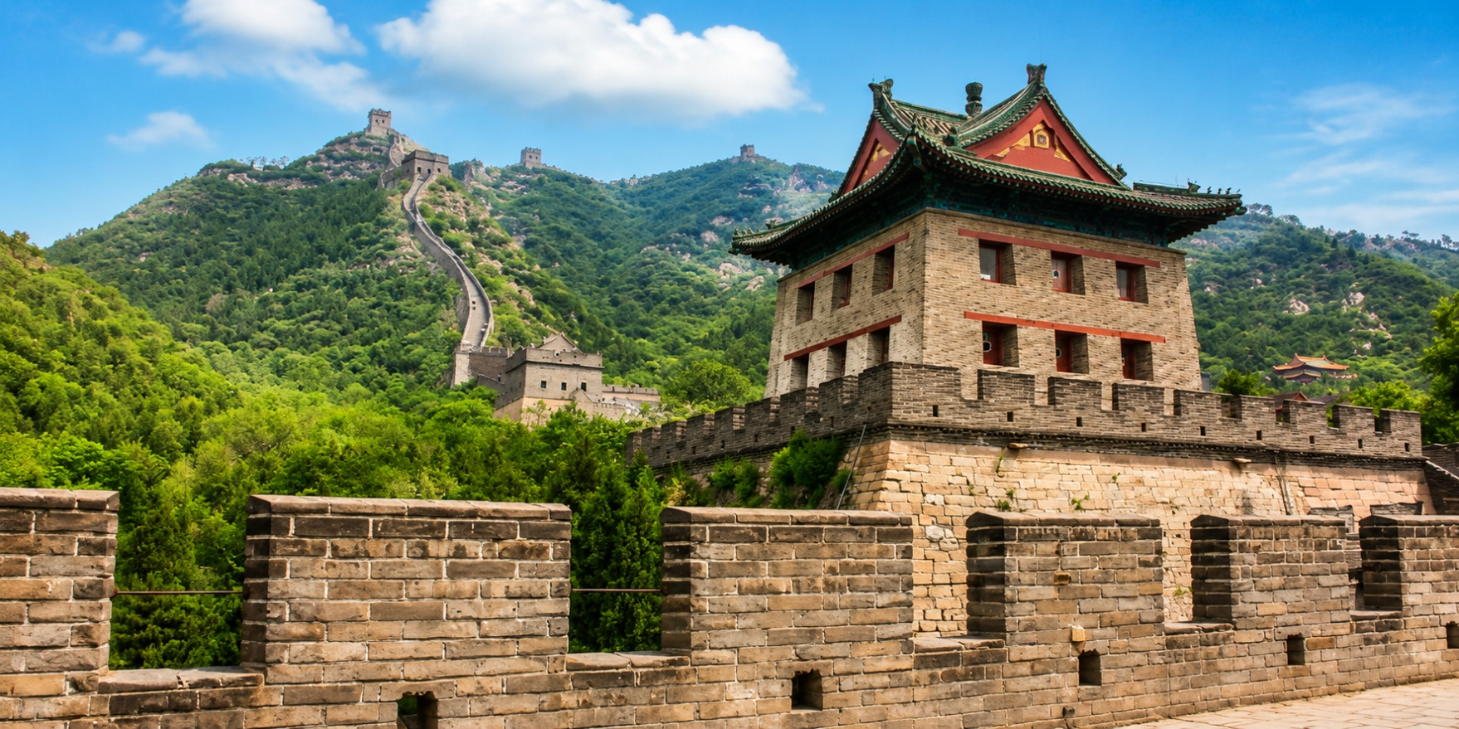
เที่ยง รับประทานอาหารกลางวัน ณ ภัตตาคาร (มื้อที่ 4)
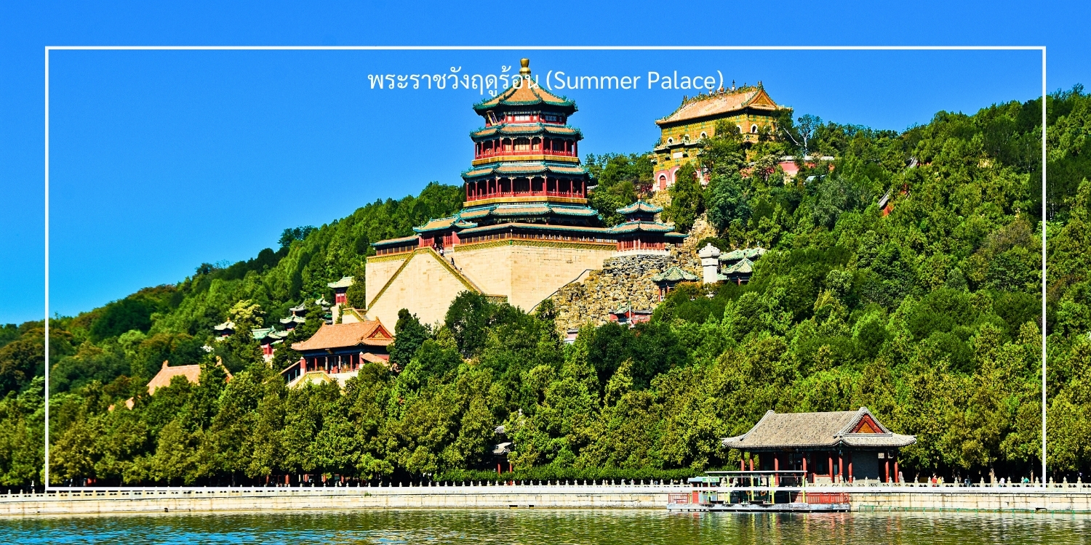
นำท่านเดินทางสู่ พระราชวังฤดูร้อน (Summer Palace) หรือ พระราชวังฤดูร้อนอี้เหอหยวน สร้างขึ้นในช่วงราชวงศ์ชิง (Qing Dynasty) และได้รับการขึ้นทะเบียนเป็นมรดกโลกขององค์การยูเนสโก (UNESCO) ในปี 1998 มีสถาปัตยกรรมที่สวยงาม ซึ่งรวมถึงอาคารที่สร้างขึ้นในสไตล์จีนดั้งเดิม มีการใช้วัสดุที่ประณีตและมีการตกแต่งอย่างสวยงาม ตั้งอยู่บนพื้นที่กว้างขวางที่มีสวนสวยและทะเลสาบ Kunming Lake ซึ่งเป็นสถานที่ที่เหมาะสำหรับการพักผ่อนและเดินเล่น ผู้เข้าชมสามารถล่องเรือในทะเลสาบและชมทิวทัศน์ที่งดงามได้ ภายในพระราชวังมีอนุสรณ์สถานหลายแห่ง เช่น หอฝอเซียง (Tower of Buddhist Incense) และสะพานที่มีชื่อเสียง เช่น สะพาน 17 หัว (Seventeen-Arch Bridge) ซึ่งเป็นสัญลักษณ์ของพระราชวังแห่งนี้
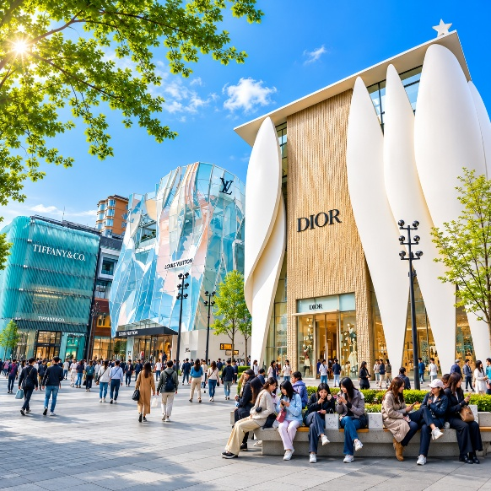
ช้อปปิ้ง ย่านซานหลี่ถุน (Sanlitun) ย่านไลฟ์สไตล์และแหล่งช้อปปิ้งสุดทันสมัยที่ได้รับความนิยมมากที่สุดแห่งหนึ่งของกรุงปักกิ่ง เต็มไปด้วยศูนย์การค้าระดับพรีเมียม ร้านค้าแฟชั่นแบรนด์ดัง คาเฟ่เก๋ ๆ ร้านอาหารนานาชาติ และแหล่งแฮงเอาต์ที่มีชีวิตชีวาตลอดทั้งวัน ภายในย่านโดดเด่นด้วยสถาปัตยกรรมร่วมสมัยที่ผสานกับบรรยากาศของเมืองหลวงได้อย่างลงตัวอิสระให้ท่านเดินเล่น ช้อปปิ้ง เลือกซื้อสินค้าแฟชั่น เครื่องสำอาง ของฝาก หรือพักผ่อนในคาเฟ่ตามอัธยาศัย พร้อมสัมผัสสีสันของกรุงปักกิ่งในอีกมุมหนึ่งที่สะท้อนความทันสมัยและวิถีชีวิตของคนรุ่นใหม่ได้อย่างเต็มเปี่ยม

ค่ำ รับประทานอาหารค่ำ ณ ภัตตาคาร (มื้อที่ 5)
จากนั้นเดินทางเข้าสู่โรงแรมที่พัก Holiday Inn Express ระดับ 4 ดาว หรือเทียบเท่า
วันที่สี่ | หอฟ้าเทียนถาน-ปักกิ่ง-นั่งรถไฟความเร็วสูงไปเซี่ยงไฮ้ | B/-/-
เช้า รับประทานอาหารเช้า ณ โรงแรม (มื้อที่ 6)
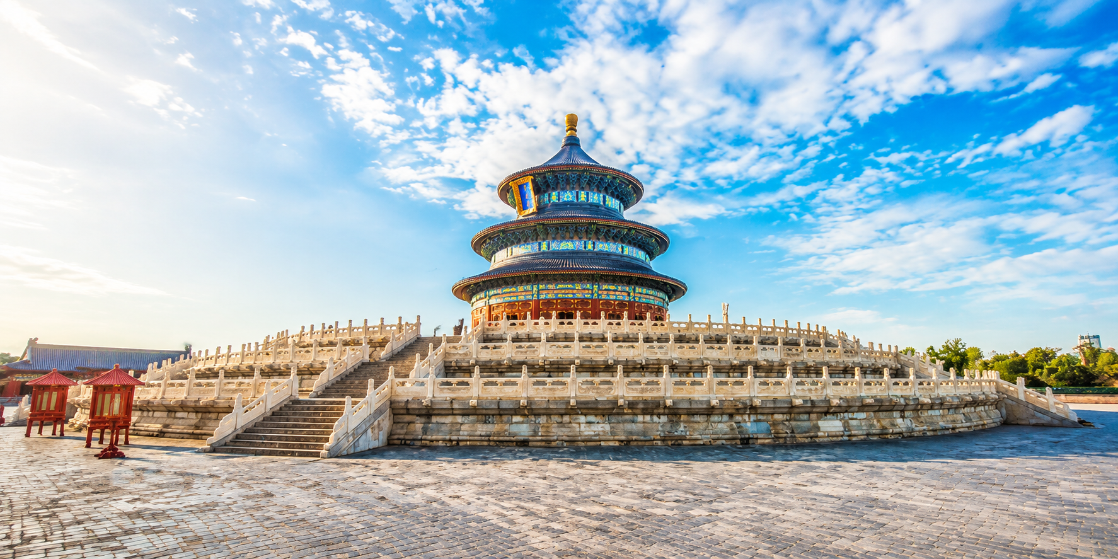
เที่ยวชม หอบูชาฟ้าเทียนถาน (Temple of Heaven) เป็นหนึ่งในสถานที่สำคัญทางประวัติศาสตร์และวัฒนธรรมของจีน มีการออกแบบที่เป็นเอกลักษณ์ ใช้ไม้สีฟ้าและกระเบื้องเคลือบสีฟ้า มีรูปทรงกลมซึ่งเป็นสัญลักษณ์ของฟ้า และฐานสี่เหลี่ยมซึ่งเป็นสัญลักษณ์ของโลก สร้างขึ้นในปี 1420 ในสมัยราชวงศ์หมิง (Ming Dynasty) และเป็นสถานที่ที่จักรพรรดิใช้ในการประกอบพิธีบูชาฟ้าในแต่ละปี และยังได้รับการขึ้นทะเบียนเป็นมรดกโลกขององค์การยูเนสโก หอบูชาฟ้าเป็นสถานที่ที่มีความสำคัญในด้านพิธีกรรมและความเชื่อของชาวจีนเกี่ยวกับการบูชาฟ้า ซึ่งเป็นส่วนหนึ่งของวัฒนธรรมดั้งเดิมของจีน
เที่ยง รับประทานอาหารกลางวัน ณ ภัตตาคาร (มื้อที่ 7)

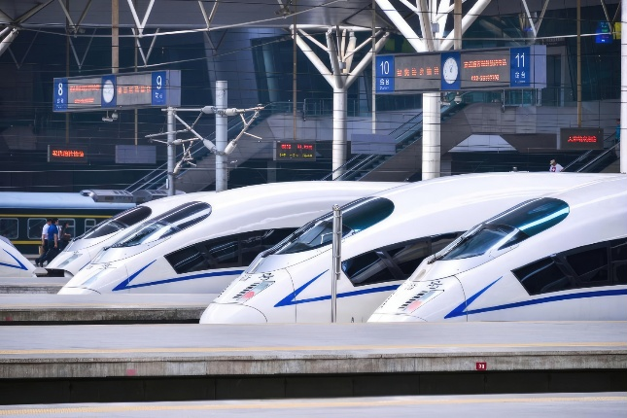
สัมผัสประสบการณ์การเดินทางด้วย รถไฟความเร็วสูง จากกรุงปักกิ่งสู่มหานครเซี่ยงไฮ้ หนึ่งในเครือข่ายรถไฟความเร็วสูงที่ทันสมัยที่สุดของโลก ด้วยความเร็วสูงสุดกว่า 350 กิโลเมตรต่อชั่วโมง ให้ท่านเพลิดเพลินกับการเดินทางที่สะดวกสบาย รวดเร็ว และปลอดภัย พร้อมชมทัศนียภาพสองข้างทางที่สะท้อนความเจริญและวิถีชีวิตของประเทศจีนตลอดเส้นทาง ก่อนเดินทางถึงมหานครเซี่ยงไฮ้ เมืองเศรษฐกิจและศูนย์กลางความทันสมัยระดับโลก

ค่ำ รับประทานอาหารค่ำ ณ ภัตตาคาร (มื้อที่ 8)
จากนั้นเดินทางเข้าสู่โรงแรมที่พัก Holiday Inn Express ระดับ 4 ดาว หรือเทียบเท่า
วันที่ห้า | TIAN AN 1,000 TREES-ร้านสตาร์บัค+ชมด้านนอกเรือ LV-ตลาดร้อยปีเฉินหวังเมี่ยว-หาดเดอะบันด์-  ถนนหนานจิง-POP MART | B/L/D
เช้า รับประทานอาหารเช้า ณ โรงแรม (มื้อที่ 9)
จากนั้นนำท่านสู่ ตึกพันต้นไม้ หรือที่รู้จักกันในชื่อ Tian An 1000 Trees หนึ่งในโครงการสถาปัตยกรรมที่โดดเด่นที่สุดของเซี่ยงไฮ้ ออกแบบโดย สถาปนิกชื่อดังชาวอังกฤษ เป็นอาคารที่มีรูปร่างคล้ายภูเขา แต่ละเสาคอนกรีตทำหน้าที่เป็น “กระถางยักษ์” รองรับต้นไม้จริง ทั้งไม้ยืนต้น ไม้พุ่มและดอกไม้ นานาชนิด กว่า 1,000 ต้น ผสมผสานระหว่าง สถาปัตยกรรมและธรรมชาติ ได้อย่างลงตัว เป็นความมหัศจรรย์ของโลกที่ไม่อาจพบเห็นได้จากที่อื่น
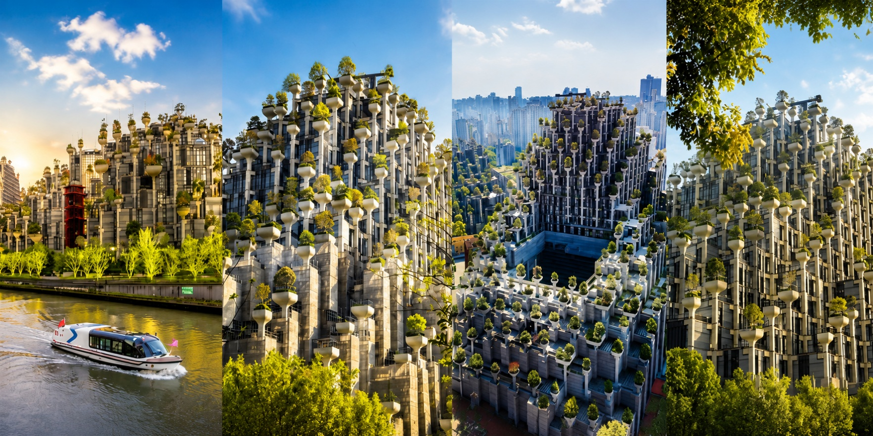

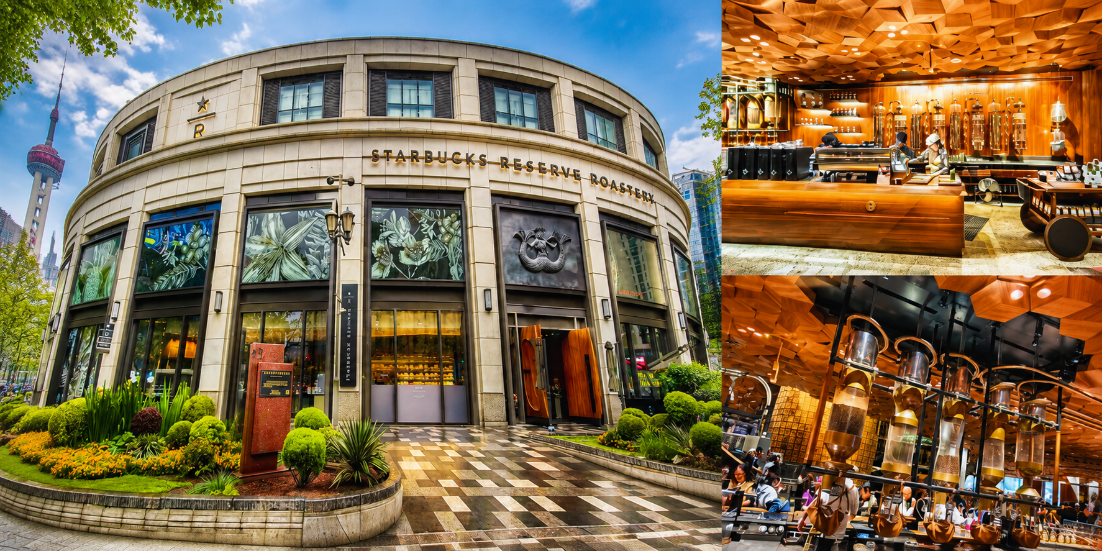
นำท่านเดินทางสู่ Starbucks Reserve Shanghai สาขาที่เคยใหญ่ และสวยที่สุดในเอเชีย ซึ่งมีพื้นที่ใหญ่กว่าสาขาปกติกว่า 300 เท่า การตกแต่งที่เป็นเอกลักษณ์หนึ่งเดียวในโลก ออกแบบด้วยการผสมผสานระหว่างระหว่างงานศิลปะร่วมสมัยเทคโนโลยี และกลิ่นอายวัฒนธรรมจีนได้อย่างลงตัว ที่สำคัญยังเต็มไปกลิ่นหอมของเครื่องดื่ม ที่คอกาแฟไม่ควรพลาดรวมถึงขนมเบเกอรี่มากมายที่รอให้ท่านไปลองลิ้ม ไปจนถึงอาหารและเครื่องดื่มบางชนิดที่หาไม่ได้จากสาขาอื่น
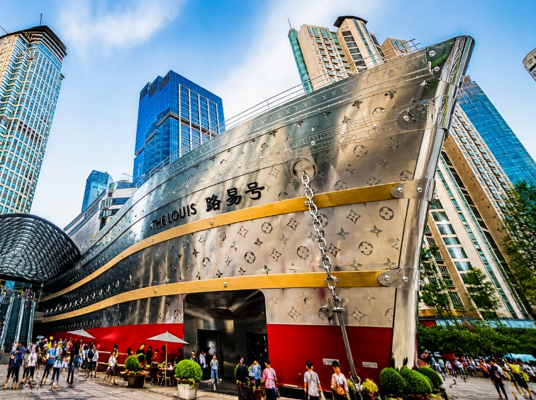
ใกล้กันนี้ให้ท่านเช็คอินถ่ายรูปกับแฟลกชิปสโตร์ THE LOUIS (เรือจำลองแบรนด์หลุยส์วิตตอง) ถ่ายภาพด้านนอก แลนด์มาร์กหรูแห่งใหม่ใจกลางมหานครเซี่ยงไฮ้ ผลงานสร้างสรรค์ล่าสุดจาก แบรนด์ระดับโลก Louis Vuitton ที่จำลองเรือสำราญลำหรูสุดไอคอนิกขึ้นอย่างงดงาม เรือเดอะหลุยส์ตั้งอยู่บริเวณทางเข้าห้างสรรพสินค้าชั้นนำ HKRI Taikoo Hui บนถนน West Nanjing หนึ่งในย่านช้อปปิ้งที่คึกคักและทันสมัยที่สุดของเซี่ยงไฮ้ ภายในเรือออกแบบอย่างประณีตตามเอกลักษณ์ของแบรนด์ เป็นพื้นที่รวมประสบการณ์สุดพิเศษทั้งแฟล็กชิพสโตร์ คาเฟ่ ร้านอาหาร นิทรรศการศิลปะ และเวิร์กช็อปในที่เดียว
เที่ยง รับประทานอาหารกลางวัน ณ ภัตตาคาร (มื้อที่ 9)
จากนั้นนำท่านเดินทางสู่ ตลาดเฉินหวังเมี่ยว (Chen Wang Miao) สถานที่ท่องเที่ยวเก่าแก่และคึกคักที่สุดในนครเซี่ยงไฮ้ สัมผัสเสน่ห์ของสถาปัตยกรรมจีนโบราณ สวยงามด้วยอาคารไม้แบบราชวงศ์หมิง–ชิง ได้บรรยากาศจีนแท้ๆ เพลิดเพลินกับการช้อปปิ้งสินค้าพื้นเมือง ชิมของอร่อยระดับตำนาน อาทิ เสี่ยวหลงเปาเจ้าดัง ร้านขนมพื้นเมือง และของฝากหลากหลายชนิด พร้อมเก็บภาพความประทับใจท่ามกลางบรรยากาศจีนคลาสสิก

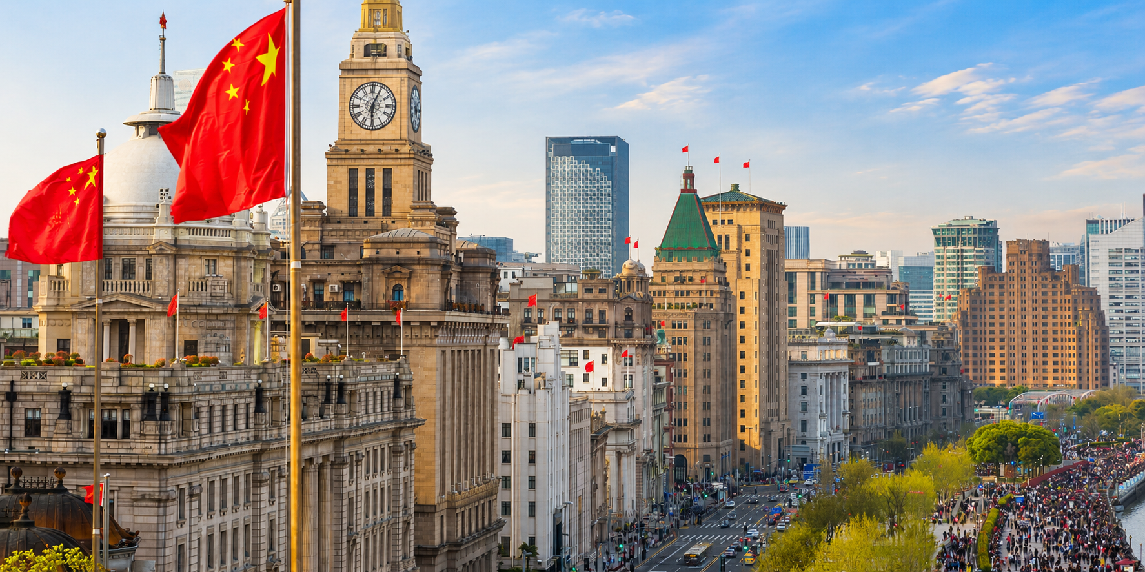
เดินทางสู่ หาดเดอะบันด์ หรือ The bund แลนด์มาร์ค อันดับ 1 ของเซี่ยงไฮ้ ที่ควรค่าแก่การมาเยือน จุดชมวิวแม่น้ำหวงผู่ฝั่งตะวันตก ที่สามารถมองเห็นเส้นขอบฟ้าของตึกระฟ้า เช่น หอไข่มุก Shanghai Tower อีกฝั่งยังมีตึกสไตล์ยุโรปโบราณที่อนุรักษ์ไว้อย่างดี กว่า 50 หลัง เรียงรายตลอดแนวถนน ยิ่งถ้ามาในยามกลางคืนที่มีการเปิดไฟ จะยิ่งทำให้สวยงามอลังการเป็นอย่างมาก จุดนี้จึงได้รับความนิยมมาถ่ายภาพ และชมพระอาทิตย์ตกดิน
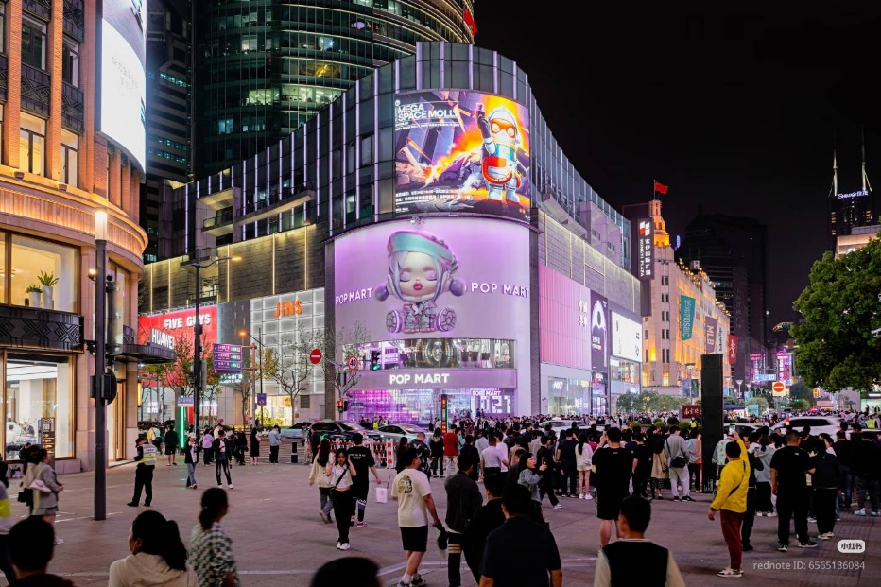
จากนั้นนำท่านสู่ ถนนนานกิง (Nanjing Road) แหล่งชอปปิ้งชื่อดังระดับโลก และถนนสายแฟชั่นที่คึกคักที่สุดของมหานครเซี่ยงไฮ้ ศูนย์รวมทั้งแบรนด์หรูระดับสากล ร้านค้าชื่อดัง คาเฟ่ และสินค้าท้องถิ่นนานาชนิด ตลอดสองฝั่งถนนเต็มไปด้วยสีสันของชีวิตเมืองใหญ่ โดยเฉพาะบริเวณ West Nanjing Road ซึ่งเป็นโซนหรูหราที่รายล้อมไปด้วยห้างสรรพสินค้าชั้นนำ อาทิ HKRI Taikoo Hui, Plaza 66 และร้านแฟชั่นแบรนด์ดังจากทั่วโลก รวมถึง POP MART ร้านของสะสมสุดฮิตจากจีนที่ครองใจนักสะสมทั่วเอเชีย
ค่ำ รับประทานอาหารค่ำ ณ ภัตตาคาร (มื้อที่ 10)
จากนั้นเดินทางเข้าสู่โรงแรมที่พัก Holiday Inn Express ระดับ 4 ดาว หรือเทียบเท่า
วันที่หก | วัดจิ้งอัน-ถนนอู่คัง- The North Bound- Florentia Village Outlet-สนามบินเซี่ยงไฮ้-กรุงเทพฯ  (PVG-BKK CA805 21.55-01.30+1) | B/L/-
เช้า รับประทานอาหารเช้า ณ โรงแรม (มื้อที่ 11)
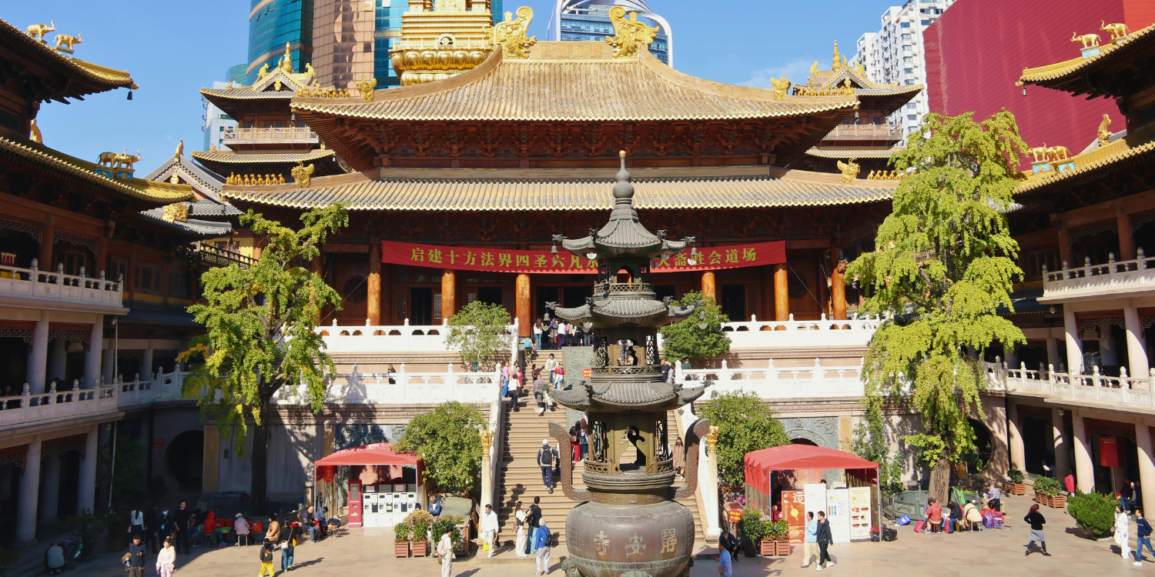
นำท่านสัมผัสความสงบและความงดงามของ วัดจิ้งอัน (Jing'an Temple) วัดพุทธเก่าแก่ที่มีประวัติยาวนานกว่า 1,700 ปี และได้รับการยกย่องให้เป็นหนึ่งในวัดที่มีชื่อเสียงที่สุดของนครเซี่ยงไฮ้ โดดเด่นด้วยสถาปัตยกรรมจีนโบราณอันวิจิตรงดงาม หลังคาสีทองอร่ามตัดกับอาคารสูงสมัยใหม่ที่รายล้อม สะท้อนภาพความกลมกลืนระหว่างอดีตและปัจจุบันได้อย่างลงตัวภายในวัดประดิษฐานพระพุทธรูปและพระโพธิสัตว์อันศักดิ์สิทธิ์หลายองค์ เหมาะสำหรับการสักการะขอพร เสริมสิริมงคล และเก็บภาพความประทับใจของศาสนสถานอันทรงคุณค่าแห่งนี้

นำท่านเดินเล่นบน ถนนอู่คัง (Wukang Road) ถนนสายประวัติศาสตร์ที่มีชื่อเสียงที่สุดแห่งหนึ่งของเซี่ยงไฮ้ โดดเด่นด้วยอาคารสไตล์ยุโรปอายุกว่าร้อยปี ร่มรื่นด้วยแนวต้นไม้ตลอดสองข้างทาง ไฮไลต์คือ อาคารอู่คัง (Wukang Building) สถาปัตยกรรมสไตล์ฝรั่งเศสอันเป็นสัญลักษณ์ของย่านแห่งนี้ ให้ท่านอิสระถ่ายภาพ เดินชมร้านกาแฟ ร้านหนังสือ และร้านบูติกสุดเก๋ พร้อมสัมผัสเสน่ห์ของเซี่ยงไฮ้ที่ผสานกลิ่นอายวันวานเข้ากับไลฟ์สไตล์ร่วมสมัย
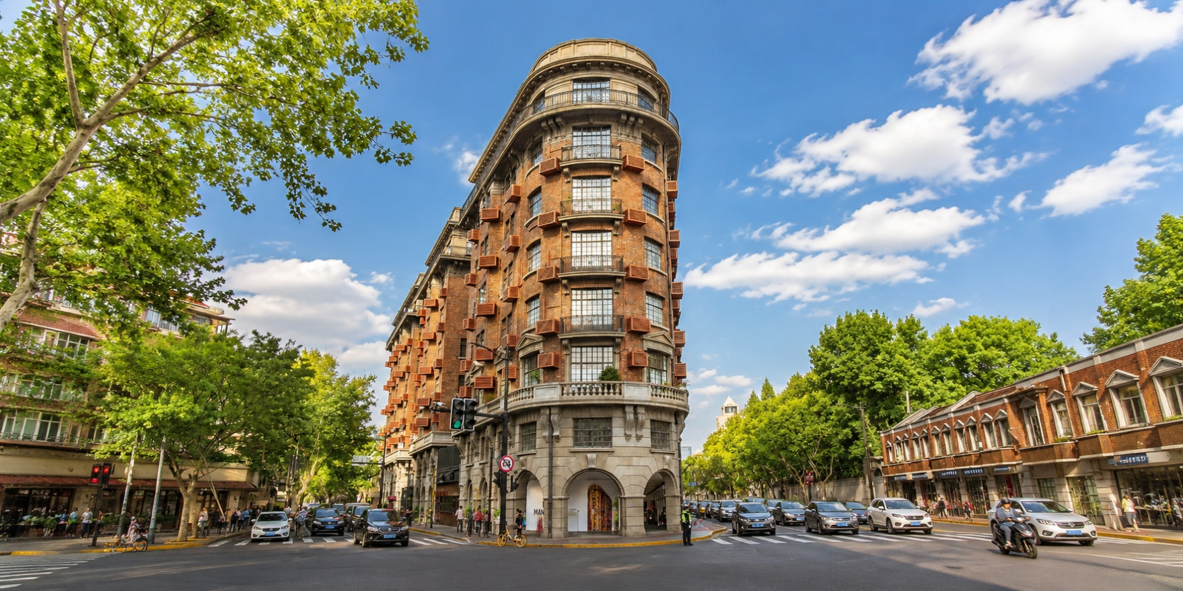
เที่ยง รับประทานอาหารกลางวัน ณ ภัตตาคาร (มื้อที่ 12)
นำท่านสู่ The North Bund แลนด์มาร์กริมน้ำของเซี่ยงไฮ้ จุดชมวิวที่สามารถมองเห็นเส้นขอบฟ้าของย่าน ลู่เจียจุ่ย ได้อย่างสวยงาม ไม่ว่าจะเป็น หอไข่มุก, Shanghai Tower, Shanghai World Financial Center และ Jin Mao Tower อิสระเดินเล่นริมแม่น้ำ ถ่ายภาพ และสัมผัสบรรยากาศของมหานครเซี่ยงไฮ้จากอีกหนึ่งมุมมองยอดนิยมที่ไม่ควรพ
นำท่านอิสระช็อปปิ้ง Florentia Village Outlets แหล่งช็อปปิ้งชื่อดังระดับพรีเมียมของเซี่ยงไฮ้ ที่จำลองบรรยากาศสไตล์ยุโรปสุดหรูให้ทุกท่านได้เพลิดเพลินกับการเลือกซื้อสินค้าอย่างจุใจ ที่นี่ออกแบบตกแต่งในสถาปัตยกรรมสไตล์อิตาเลียน ให้ความรู้สึกเหมือนเดินอยู่ในหมู่บ้านยุโรปสุดโรแมนติก ภายในมีทั้งร้านค้าแบรนด์เนมชื่อดังมากมายกว่า 100
แบรนด์ อาทิ Prada, Gucci, Burberry, Coach, Michael Kors, Nike, Adidas และอีกหลากหลายแบรนด์ชั้นนำในราคาส่วนลดพิเศษตลอดทั้งปี
สมควรแก่เวลานำท่านเดินทางสู่ สนามบินเซี่ยงไฮ้
21.55 น. ออกเดินทางจากเมืองหางโจว โดยสายการบิน Air China (CA) เที่ยวบิน CA715
(มีอาหารและเครื่องดื่มบริการบนเครื่อง)
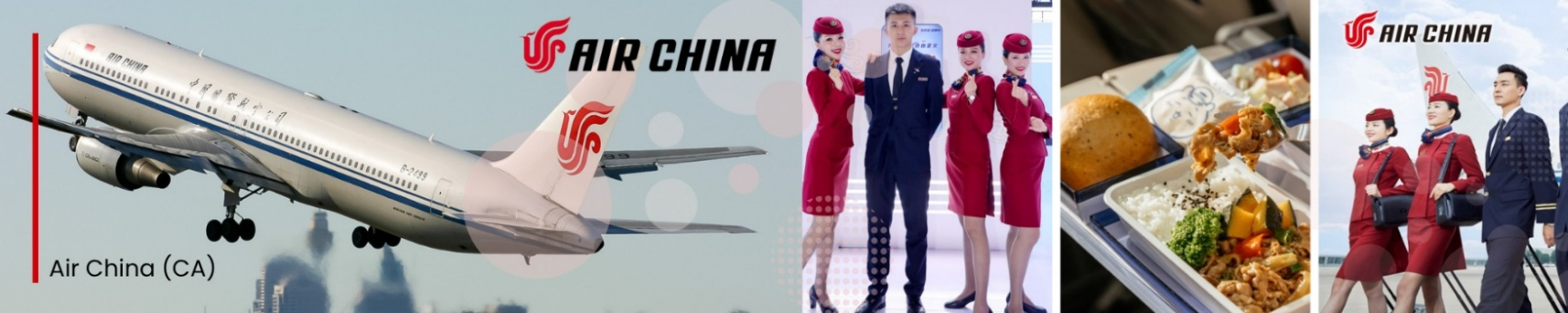
01.30+1 น. เดินทางถึงสนามบินสุวรรณภูมิ

เงื่อนไขการจองทัวร์
⚠️ กรุณาทำการจองล่วงหน้าอย่างน้อย 30 วัน ก่อนออกเดินทาง พร้อมชำระเงินมัดจำครั้งที่ 1 ท่านละ 10,000 บาท หลังจากส่งเอกสารยืนยันการจอง ภายใน 48 ชั่วโมง โดยระบบจะยกเลิกอัตโนมัติทันที หากยังไม่ได้รับยอดเงินตามเวลาที่กำหนด สำหรับรายการใกล้วันเดินทาง หรือรายการลดราคาพิเศษ ทางบริษัทขอสงวนสิทธิ์เรียกเก็บค่าบริการ เต็มจำนวน เท่านั้น
⚠️ กรุณาชำระค่าทัวร์ส่วนที่เหลืออย่างน้อย 20 วัน ก่อนออกเดินทาง หากท่านไม่ชำระภายในระยะเวลาที่บริษัทกำหนด ทางบริษัทจะถือว่าท่านสละสิทธิ์ยกเลิกการเดินทาง และ ขอสงวนสิทธิ์ไม่สามารถคืนเงินมัดจำให้ท่าน ไม่ว่าส่วนใดส่วนหนึ่งก็ตาม
⚠️ กรณีลูกค้าทำการจองภายในระยะเวลาคงเหลือไม่ถึง 15 วัน ก่อนออกเดินทาง ทางบริษัทขอสงวนสิทธิ์ในการเรียกเก็บค่าทัวร์เต็มจำนวน 100%
เงื่อนไขการยกเลิก และ เปลี่ยนแปลงการเดินทาง
⚠️ ยกเลิกก่อนการเดินทางตั้งแต่ 30 วันขึ้นไป คืนเงินค่าทัวร์โดยหักค่าใช้จ่ายที่เกิดขึ้นจริง *ในกรณีที่วันเดินทางตรงกับวันหยุดนักขัตฤกษ์ ต้องยกเลิกก่อน 45 วัน*
⚠️ ยกเลิกก่อนการเดินทาง 15-29 วัน คืนเงิน 50%ของค่าทัวร์ หรือหักค่าใช้จ่ายตามจริง เช่น ค่ามัดจำตั๋วเครื่องบิน โรงแรม และค่าใช้จ่ายจำเป็นอื่นๆ
⚠️ ยกเลิกก่อนการเดินทางน้อยกว่า 15 วัน ขอสงวนสิทธิ์ไม่คืนเงินค่าทัวร์ที่ชำระแล้วทั้งหมด
⚠️ กรณีมีเหตุยกเลิกทัวร์ โดยไม่ใช่ความผิดของบริษัททัวร์ เช่น มีนโยบายห้ามการเข้าออกของแต่ละประเทศ หรือการยกเลิกเที่ยวบินโดยสายการบิน บริษัทจะเก็บเป็นเครดิตหรือเลื่อนการเดินทางในพีเรียดถัดไปให้กับลูกค้า โดยยึดตามนโยบายของสายการบินและโรงแรม และไม่สามารถคืนเงินได้ทุกกรณี
⚠️ ภาพในรายการทัวร์ใช้เพื่อการโฆษณาเท่านั้น
อัตราค่าบริการนี้รวม
✅ ค่าบัตรโดยสารโดยเครื่องบิน (ตั๋ว) ไป และ กลับพร้อมคณะ ชั้นประหยัด (ECONOMY CLASS) รวมถึงค่าภาษีสนามบินและค่าภาษีน้ำมันทุกแห่ง กรณีต้องการอัพเกรด UPGRADE ใช้วีลแชร์ (WHEEL CHAIR) หรือ เปลี่ยนแปลงบัตรโดยสาร ไม่ว่าเที่ยวใด เที่ยวหนึ่ง กรุณาติดต่อเจ้าหน้าที่ฝ่ายขาย ทางบริษัทของสงวนสิทธิ์ในการเรียกเก็บค่าใช้จ่ายตามจริงที่เกิดขึ้นกับผู้เดินทาง
✅ ค่าธรรมเนียมน้ำหนักกระเป๋าสำหรับโหลดใต้ท้องเครื่องไม่เกิน 20 ก.ก. 1 ชิ้นเท่านั้น และถือขึ้นเครื่องบินได้น้ำหนักไม่เกิน 7 ก.ก. ต่อท่าน (ตามเงื่อนไขของสายการบิน)
✅ ภาษีมูลค่าเพิ่ม 7 % (เฉพาะค่าบริการ) และ ภาษีหัก ณ ที่จ่าย 3 % (เฉพาะค่าบริการ)
✅ ค่ารถโค้ชปรับอากาศตลอดเส้นทางตามรายการระบุ (ยังไม่รวมทิปพนักงานขับรถ)
✅ ค่าเข้าชมสถานที่ตามที่ระบุในโปรแกรมท่องเที่ยว
✅ มัคคุเทศก์และหัวหน้าทัวร์นำเที่ยวตลอดการเดินทาง
✅ ค่าอาหาร ตามรายการที่ระบุในโปรแกรมการเดินทาง
✅ ค่าโรงแรมที่พักระดับมาตรฐานตามรายการที่ระบุ (พัก 2-3 ท่าน ต่อ ห้อง กรณีพัก 3 ท่านจะเป็นเตียงเสริม 1 ท่าน) ในกรณีมีงานเทรดแฟร์ การแข่งขันกีฬา หรือ กิจกรรมอื่นๆ ที่ทำให้โรงแรมตามรายการที่ระบุเต็ม ทางบริษัทขอสงวนสิทธิ์ในการปรับเปลี่ยนโรงแรมที่พัก ทางบริษัทไม่มีนโยบายจัดคู่นอนให้กับลูกค้าที่ไม่รู้จักกันมาก่อน เช่น กรณีที่ท่านเดินทาง 1 ท่าน จำเป็นต้องชำระค่าห้องพักเดี่ยวตามที่ระบุ
✅ ประกันอุบัติเหตุระหว่างการเดินทาง วงเงินท่านละ 1,000,000 บาท (เงื่อนไขตามกรมธรรม์)
อัตราค่าบริการนี้ ไม่รวม
❌ ค่ามินิบาร์ในห้องพัก(ถ้ามี) และค่าใช้จ่ายส่วนตัว นอกเหนือจากที่ระบุในรายการ
❌ ค่าอาหารสำหรับท่านที่ทานเจ มังสวิรัติ หรืออาหารสำหรับมุสลิม
❌ ค่าธรรมเนียมการเข้าชมสถานที่ของชาวต่างชาติที่เพิ่มเติมตามการจ่ายจริง
❌ ไม่รวมค่าธรรมเนียมในกรณีที่กระเป๋าสัมภาระที่มีน้ำหนักเกินกว่าที่สายการบินนั้นๆกำหนดหรือสัมภาระใหญ่เกินขนาดมาตรฐาน
❌ ค่าธรรมเนียมการจองที่นั่งบนเครื่องบินตามความต้องการเป็นกรณีพิเศษหากสามารถทำได้ ทั้งนี้ขึ้นอยู่กับสายการบิน และ รุ่นของเครื่องบินแต่ละไฟล์ทที่ใช้บิน ซึ่งอาจเปลี่ยนแปลงได้อยู่ที่สายการบินเป็นผู้กำหนด
❌ ค่าภาษีน้ำมัน ที่สายการบินเรียกเก็บเพิ่ม ภายหลังจากทางบริษัทฯได้ออกตั๋วเครื่องบินไปแล้ว
❌ VAT 7% และภาษีหัก ณ ที่จ่าย 3% กรณีต้องการออกใบเสร็จรับเงินในนามบริษัทจากค่าทัวร์เต็มทั้งหมด
❌ ค่าทิปพนักงานขับรถ หัวหน้าทัวร์ และ มัคคุเทศก์ท้องถิ่น ตามธรรมเนียม 1,500 บาท ต่อ ทริป ต่อ ลูกค้า ผู้เดินทาง 1 ท่าน รวมไปถึงเด็ก ยกเว้นเด็กอายุไม่ถึง 2 ปี ณ วันเดินทางกลับ (Infant) ทั้งนี้ท่านสามารถให้มากกว่านี้ได้ตามความเหมาะสมและความพึงพอใจของท่าน โดยส่วนนี้ ทางบริษัทขอสงวนสิทธิ์ในการเรียกเก็บก่อนเดินทางทุกท่าน ที่สนามบิน ในวันเดินทาง
❌ ค่าวีซ่าเดี่ยวและวีซ่ากรุ๊ปเข้าประเทศจีน ** ในกรณีรัฐบาลจีนประกาศยกเลิกฟรีวีซ่า ไม่ว่าด้วยสาเหตุใดๆทั้งสิ้น ผู้เดินทางจะต้องเสียค่าใช้จ่ายในการทำวีซ่าด้วยตนเอง**
❌ ไม่รวมค่าทิปการบริการของไกด์ท้องถิ่น คนขับรถ และหัวหน้าทัวร์ ตามที่รายการกำหนด
ทางบริษัทฯ ขอสงวนสิทธิ์ความรับผิดชอบใด ๆ ในกรณีดังต่อไปนี้
❎ หากเกิดกรณีความล่าช้าจากสายการบิน, การประท้วง, การนัดหยุดงาน, การก่อจลาจล, การปิดด่าน,ภัยธรรมชาติ หรือกรณีที่ท่านถูกปฏิเสธการเข้าหรือออกเมืองจากเจ้าหน้าที่ตรวจคนเข้าเมืองหรือเจ้าหน้าที่กรมแรงงานทั้งจากไทยและต่างประเทศ ซึ่งอยู่นอกเหนือความรับผิดชอบของบริษัทฯ
❎ หากท่านใช้บริการของทางบริษัทฯ ไม่ครบ อาทิ ไม่เที่ยวบางรายการ, ไม่ทานอาหารบางมื้อ เพราะค่าใช้จ่ายทุกอย่างทางบริษัทฯ ได้ชำระค่าใช้จ่ายให้ตัวแทนต่างประเทศแบบเหมาขาดก่อนออกเดินทางแล้ว
❎ หากเกิดทรัพย์สินสูญหายจากการโจรกรรมและ/หรือ เกิดอุบัติเหตุสูญหายที่เกิดจากความประมาทของตัวนักท่องเที่ยวเอง
❎ ตั๋วเครื่องบินเป็นตั๋วราคาพิเศษ หากท่านไม่เดินทางพร้อมคณะไม่ว่าจะด้วยเหตุใดก็ตาม ไม่สามารถนำมาเลื่อนวันเดินทางหรือคืนเงินได้

